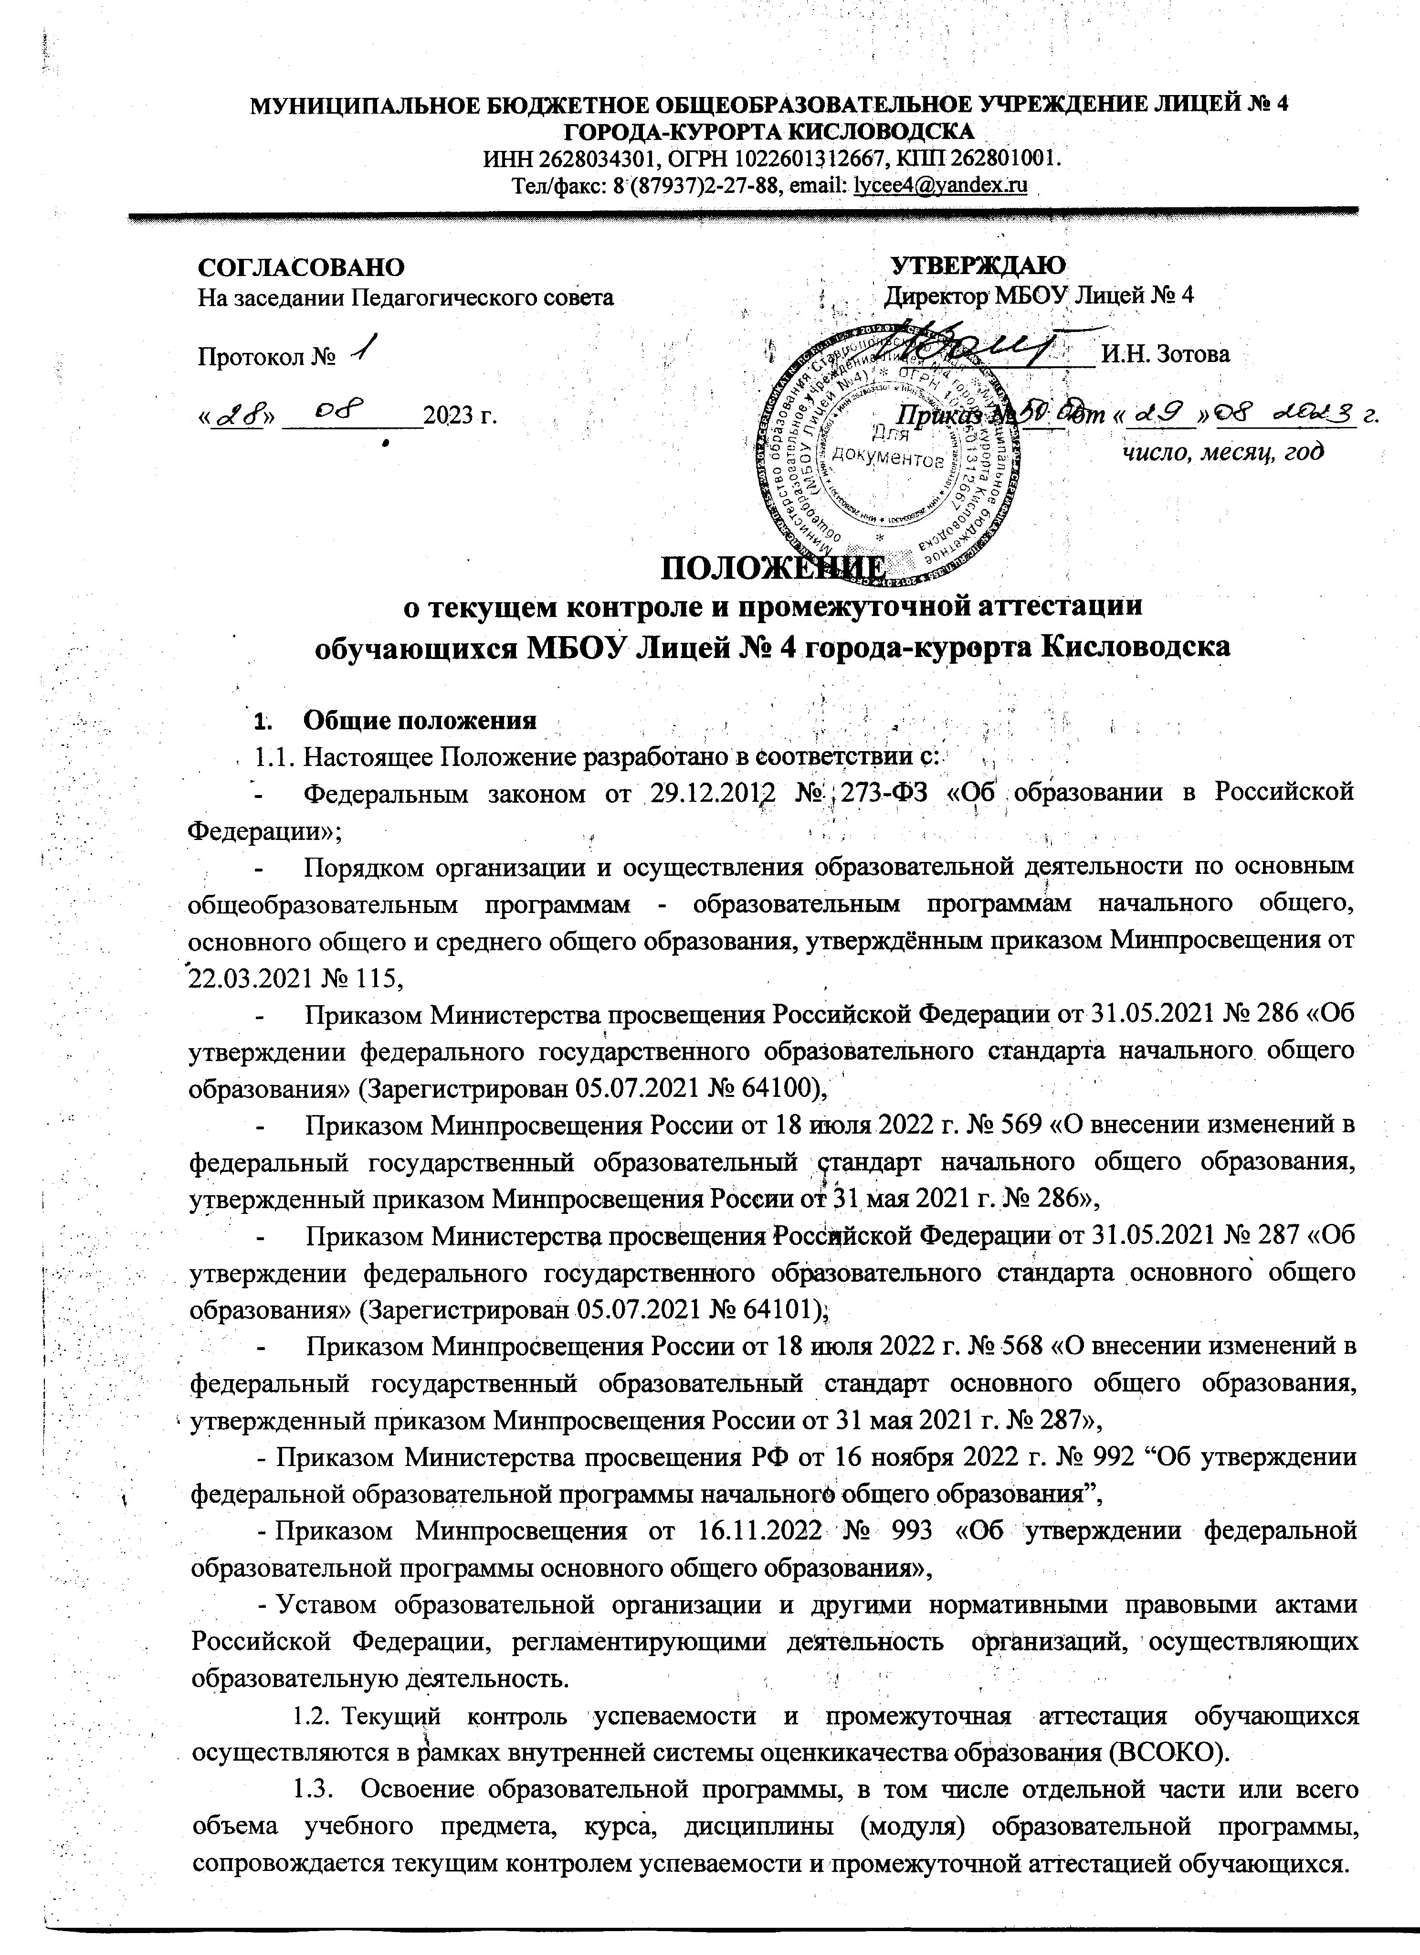

1.4. Текущий контроль успеваемости обучающихся – это систематическая проверка учебных достижений обучающихся, проводимая педагогом в ходе осуществления образовательной деятельности в соответствии с образовательной программой. Проведение текущего контроля успеваемости направлено на обеспечение выстраивания образовательного процесса максимально эффективным образом для достижения результатов освоения основных общеобразовательных программ, предусмотренных федеральными государственными образовательными стандартами начального общего, основного общего образования (далее – ФГОС).

1.5. Промежуточная аттестация – это установление уровня достижения результатов освоения учебных предметов, курсов, дисциплин (модулей), предусмотренных образовательной программой.

Промежуточная аттестация проводится начиная со второго класса.

Промежуточная аттестация проводится по каждому учебному предмету, курсу, дисциплине, модулю в конце полугодия или по итогам учебного года согласно плану внутришкольного контроля на текущий учебный год.

Сроки проведения промежуточной аттестации определяются образовательной программой.

Образовательное учреждение самостоятельно в выборе системы оценок, форм, порядка и периодичности промежуточной аттестации обучающихся.

# 1.6. Чтобы проводить текущий контроль успеваемости и промежуточную аттестацию обучающихся с ОВЗ, необходимо учитывать состояние их здоровья и особые образовательные потребности.

**Школа обязана обеспечить доступ к информационно-образовательной среде организации, в том числе к результатам промежуточной аттестации.**

# Содержание и порядок проведения текущего контроля успеваемости обучающихся

Текущий контроль успеваемости обучающихся 2- 9х классов проводится в течение учебного периода (четверти, полугодия) в целях:

Контроля уровня достижения обучающимися результатов, предусмотренных образовательной программой;

оценки соответствия результатов освоения образовательных программ требованиям ФГОС.

Текущий контроль успеваемости обучающихся 1 класса в течение учебного года осуществляется качественно, без фиксации достижений обучающихся в классном журнале в виде отметок по пятибалльной системе, допустимо использовать только положительную и не различаемую по уровням фиксацию.

Успеваемость всех обучающихся 2-9 классов подлежит текущему контролю.

Формы текущей аттестации определяет учитель с учетом контингента обучающихся, содержанием учебного материала и используемых образовательных технологий.

Оценка устного ответа обучающегося при текущем контроле успеваемости выставляется в классный журнал в виде отметки по 5-балльной системе.

Письменные самостоятельные, контрольные, творческие и другие виды работ обучающихся оцениваются по 5-балльной системе.

При выставлении итоговых отметок за четверть и год учитель должен руководствоваться нормами оценок, опубликованными в государственных программах по конкретному предмету, с округлением в большую сторону в пользу ученика.

Обучающиеся, пропустившие по не зависящим от них обстоятельствам (болезнь, оздоровление в санаторных учреждениях, спортивные соревнования, сборы, стихийные бедствия и катастрофы природного и техногенного характера) две трети учебного времени, могут быть не аттестованными. Вопрос об аттестации данной категории обучающихся решается в индивидуальном порядке.

Успеваемость обучающихся, занимающихся по индивидуальному учебному плану, подлежит текущему контролю только по предметам, включенным в этот план.

Текущий контроль осуществляется педагогическим работником, реализующим соответствующую часть образовательной программы. Текущая аттестация происходит в форме выставления поурочных отметок за различные виды деятельности обучающихся в результате контроля, проводимого учителем

Порядок, формы, периодичность, количество обязательных мероприятий при проведении текущего контроля успеваемости обучающихся определяются педагогическим работником с учетом образовательной программы.

Фиксация результатов текущего контроля осуществляется по пятибалльной системе.

Последствия получения неудовлетворительного результата текущего контроля успеваемости определяются педагогическим работником в соответствии с образовательной программой и могут включать в себя проведение дополнительной работы с обучающимся, индивидуализацию содержания образовательной деятельности обучающегося, иную корректировку образовательной деятельности в отношении обучающегося.

Результаты текущего контроля фиксируются в документах (электронных классных журналах и иных установленных документах). Результаты контрольных работ по всем предметам в 2-9 классах должны быть выставлены не позднее 5 дней после проведения работы. Исключение составляют творческие работы, сроки проверки которых устанавливаются методическими объединениями. Самостоятельные, проверочные работы, практические работы небольшого объема также оцениваются. Отметки в журнал за эти работы могут быть выставлены по усмотрению учителя. Учитель вправе выбрать письменный, устный или комбинированный способ проверки знаний. Учитель должен комментировать оценку обучающегося, чтобы обучающийся смог устранить недостатки в дальнейшем.

Успеваемость обучающихся, занимающихся по индивидуальному учебному плану, подлежит текущему контролю с учетом особенностей освоения образовательной программы, предусмотренных индивидуальным учебным планом.

В выпускных классах проводятся пробные экзамены в форме ОГЭ по всем предметам согласно выбору обучающихся, целью которых является выявление затруднений обучающихся и устранение пробелов в знаниях.

Педагогические работники доводят до сведения родителей (законных представителей) сведения о результатах текущего контроля успеваемости обучающихся как посредством заполнения предусмотренных документов, в том числе в электронной форме (электронный дневник), так и по запросу родителей (законных представителей) обучающихся. Родители (законные представители) имеют право на получение информации об итогах текущего контроля успеваемости обучающегося в письменной форме в виде выписки из соответствующих документов, для чего должны обратиться к классному руководителю.

# 3. Содержание, формы и порядок проведения промежуточной аттестации

* 1. Целями проведения промежуточной аттестации являются:
* объективное установление фактического уровня освоения образовательной программы и достижения результатов освоения образовательной программы;
* соотнесение этого уровня с требованиями ФГОС;
* оценка достижений конкретного обучающегося, позволяющая выявить пробелы в освоении им образовательной программы и учитывать индивидуальные потребности обучающегося в осуществлении образовательной деятельности,
* оценка динамики индивидуальных образовательных достижений, продвижения в достижении планируемых результатов освоения образовательной программы
  1. Промежуточная аттестация в Организации проводится на основе принципов объективности и беспристрастности. Оценка результатов освоения обучающимися образовательных программ осуществляется в зависимости от достигнутых обучающимся результатов и не может быть поставлена в зависимость от формы получения образования, формы обучения.
  2. Промежуточная аттестация проводится непосредственно по завершении освоения предмета в рамках образовательной программы начального, основного общего образования, но не позднее, чем за 1 неделю до окончания полугодия/года.
  3. К промежуточной аттестации допускаются все обучающиеся образовательного учреждения.
  4. Особый порядок прохождения промежуточной аттестации устанавливается для лиц с ОВЗ. Промежуточная аттестация для обучающихся с ОВЗ проводится в добровольном порядке по заявлению законных представителей ребенка.
  5. Обучающиеся, осваивающие общеобразовательные программы в формах семейного образования, самообразования, в том числе проходящие ускоренное обучение, проходят промежуточную аттестацию на общих основаниях по индивидуальному графику.
* Решением педагогического совета от промежуточной аттестации могут быть освобождены следующие категории обучающихся: победители и призеры регионального и всероссийского этапов предметных олимпиад по данному предмету;
* выезжающие на учебно-тренировочные сборы, кандидаты в сборные команды на олимпиады школьников, выезжающие на различные соревнования, смотры, конкурсы, фестивали;
* пропустившие по уважительным причинам более половины учебного времени по состоянию здоровья, в том числе дети, находящиеся на длительном лечении.
  1. Список освобожденных от промежуточной аттестации обучающихся утверждается приказом директора общеобразовательного учреждения.
  2. Образовательное учреждение вправе выбрать любые формы проведения промежуточной аттестации исходя из требований к результатам освоения программы.

Формами промежуточной аттестации являются:

* письменная проверка – письменный ответ обучающегося на один или систему вопросов (заданий). К письменным ответам относятся: домашние, проверочные, лабораторные, практические, контрольные, творческие работы; письменные отчёты о наблюдениях; письменные ответы на вопросы теста; сочинения, изложения, диктанты, рефераты и другое;
* устная проверка – устный ответ обучающегося на один или систему вопросов в форме ответа на билеты, беседы, собеседования, проверка техники чтения и другое;
* комбинированная проверка - сочетание письменных и устных форм проверок.

Иные формы промежуточной аттестации могут предусматриваться образовательной программой. В случаях, предусмотренных образовательной программой, в качестве результатов промежуточной аттестации могут быть зачтены выполнение тех иных заданий, проектов в ходе образовательной деятельности, результаты участия в олимпиадах, конкурсах, конференциях, иных подобных мероприятиях.

* 1. Участие во Всероссийских проверочных работах является формой промежуточной аттестации по данному предмету.
  2. Обучающиеся, имеющие неудовлетворительную годовую отметку по учебному предмету, обязаны пройти промежуточную аттестацию по данному предмету.
  3. Во 2-8 классах в соответствии с требованиями ФГОС приоритетными становятся новые формы контроля - метапредметные диагностические работы. Метапредметные диагностические работы составляются из компетентностных заданий, требующих от ученика не только познавательных, но и регулятивных и коммуникативных действий.
     1. В соответствии с ФГОС в промежуточную аттестацию обучающихся включены новые диагностики результатов развития. Традиционные контрольные работы дополняются новыми формами отслеживания результатов освоения образовательной программы, такими как:
* целенаправленное наблюдение (фиксация проявляемых ученикам действий и качеств по заданным параметрам);
* самооценка ученика по принятым формам (например, лист с вопросами по саморефлексии конкретной деятельности);
* результаты учебных проектов;
* результаты разнообразных внеурочных и внешкольных работ, достижений учеников.
  + 1. Оценка личностных, метапредметных и предметных результатов складывается:
* Методом оценки личностных результатов обучающихся является оценка личностного прогресса ученика с помощью портфолио, способствующего формированию у обучающихся культуры мышления, логики, умений анализировать, обобщать, систематизировать, классифицировать.
* Личностные результаты выпускников на ступени начального общего образования в полном соответствии с требованиями ФГОС не подлежат итоговой оценке, т.к. оценка личностных результатов обучающихся отражает эффективность воспитательной и образовательной деятельности школы.
* Оценка метапредметных результатов предполагает оценку универсальных учебных действий обучающихся (регулятивных, коммуникативных, познавательных), т. е. таких умственных действий обучающихся, которые направлены на анализ своей познавательной деятельности и управление ею.
* - Оценка метапредметных результатов проводится в ходе таких процедур, как решение задач творческого и поискового характера, учебное проектирование, итоговые проверочные работы, комплексные работы на межпредметной основе, мониторинг сформированности основных учебных умений. Оценка достижения предметных результатов ведётся как в ходе текущего и промежуточного оценивания, так и в ходе выполнения итоговых проверочных работ.
  1. График контрольных работ и промежуточной аттестации составляется таким образом, чтобы он соответствовал тому учебному плану, который использует образовательная организация.
  2. Перечень предметов для прохождения промежуточной аттестации устанавливается по плану внутришкольного контроля и утверждается директором. При этом в каждом классе на конец полугодия/ года определяется не больше 2-х (двух) предметов для прохождения промежуточной аттестации.
  3. Расписание промежуточной аттестации утверждается руководителем образовательного учреждения и доводится до сведения педагогов и обучающихся не позднее, чем за 10 дней до начала аттестации.
  4. Фиксация результатов промежуточной аттестации осуществляется по пятибалльной системе и выставляется как итоговая контрольная работа. Образовательной программой может быть предусмотрена фиксация удовлетворительного либо неудовлетворительного результата промежуточной аттестации без разделения на уровни.
  5. При пропуске обучающимся по уважительной причине более половины учебного времени, отводимого на изучение учебного предмета, курса, дисциплины, модуля учащийся имеет право на перенос срока проведения промежуточной аттестации. Новый срок проведения промежуточной аттестации определяется Организацией с учетом учебного плана, индивидуального учебного плана на основании заявления обучающегося (его родителей, законных представителей).
  6. Педагогические работники доводят до сведения родителей (законных представителей) сведения о результатах промежуточной аттестации обучающихся как посредством заполнения предусмотренных документов, в том числе в электронной форме (электронный дневник), так и по запросу родителей (законных представителей) обучающихся. Педагогические работники в рамках работы с родителями (законными представителями) обучающихся обязаны прокомментировать результаты промежуточной аттестации обучающихся в устной форме.

Родители (законные представители) имеют право на получение информации об итогах промежуточной аттестации обучающегося в письменной форме в виде выписки из соответствующих документов, для чего должны обратиться к классному руководителю.

* 1. Родители (законные представители) имеют право ознакомиться с письменной работой и в случае несогласия с результатами промежуточной аттестации обратиться в установленном порядке в конфликтную комиссию образовательного учреждения.
  2. Итоги промежуточной аттестации обсуждаются на заседаниях методического объединения и педагогического совета Организации.
  3. Письменные работы и протоколы устных ответов обучающихся в ходе промежуточной аттестации хранятся в общеобразовательном учреждении в течение одного года.

# Конфликтная комиссия

* 1. Конфликтная комиссия создается приказом директора для разрешения возникшей конфликтной ситуации в период проведения промежуточной аттестации.
  2. Комиссия состоит из 3-х человек: председателя и членов комиссии. Председателем является директор образовательного учреждения или заместитель директора. Членами комиссии могут быть назначены заместители директора, руководители методических объединений, учителя – предметники. Персональный состав комиссии определяется приказом директора.
  3. Комиссия рассматривает поступившее заявление в течение двух рабочих дней после его подачи.
  4. Обучающийся и (или) его родители (законные представители) имеют право присутствовать при рассмотрении заявления.
  5. Решение комиссии оформляется протоколом и является окончательным.

# Порядок перевода обучающихся в следующий класс

* 1. Учащиеся, освоившие в полном объёме соответствующую часть образовательной программы, переводятся в следующий класс.
  2. По окончании 9 класса проводится государственная итоговая аттестация в соответствии с Положением о государственной итоговой аттестации. Оценка в аттестат выставляется в соответствии с Положением о государственной итоговой аттестации.
  3. Годовая аттестация проводится путём выставления годовой (итоговой) оценки учителем на основании текущей (четвертной) успеваемости.

5.3.2. Годовая оценка выставляется как среднее арифметическое текущих (четвертных) отметок, в 9 классе – с учетом годовых. Округление производится в интересах обучающихся.

* 1. Обучающиеся 1-8 классов,успешно освоившие содержание учебных программ за учебный год, решением педагогического совета переводятся в следующий класс. На основании решения педагогического совета образовательного учреждения директор издает приказ о переводе обучающихся в следующий класс.
  2. Итоговая оценка за ступень начальной школы в соответствии с ФГОС – это словесная характеристика достижений обучающегося, которая складывается из трех показателей:
* «Портфолио достижений» - совокупность всех образовательных результатов;
* результатов итоговых диагностических работ по всем предметам;
* результатов диагностических работ по УУД за 4-й класс и итоговой комплексной межпредметной диагностической работы (уровень метапредметных действий с предметными и надпредметными знаниями).

На основе этих показателей формируются выводы-оценки результатов по предметам и УУД на основании динамики и в пользу ученика. На основании итоговой оценки принимается решение педагогического совета образовательного учреждения о переводе ученика на следующую ступень образования.

* 1. Обучающиеся 2-8 классов, имеющие по итогам учебного года академические задолженности, переводятся в следующий класс условно.
  2. Школа обязана создать условия обучающимся для ликвидации задолженности и обеспечить контроль за своевременностью ее ликвидации. Обучающиеся, имеющие академическую задолженность, вправе пройти промежуточную аттестацию по соответствующим учебному предмету, курсу, дисциплине (модулю) не более двух раз в сроки, определяемые организацией, в пределах одного года с момента образования академической задолженности: июнь, август.
  3. Обучающиеся в образовательной организации по образовательным [программам](https://www.consultant.ru/document/cons_doc_LAW_142304/75a2bd10548490d1fa6b56380697c0dda826c4b4/#dst100422) начального общего, основного общего образования, не ликвидировавшие в установленные сроки академической задолженности с момента ее образования, по усмотрению их родителей (законных представителей) оставляются на повторное обучение, переводятся на обучение по адаптированным образовательным программам в соответствии с рекомендациями психолого- медико-педагогической комиссии либо на обучение по индивидуальному учебному плану. При решении вопроса о повторном обучении обучающихся начальной школы, в том числе и 1 класса, учитываются рекомендации психолого-медико-педагогической комиссии по определению условий обучения, адекватных его возможностям и психофизическому состоянию.
  4. Освобождение по медицинским показаниям от уроков физической культуры, технологии не влечет за собой академическую задолженность по этим предметам.
  5. Ответственность за ликвидацию академической задолженности обучающегося возлагается на родителей (законных представителей).
  6. Классные руководители обязаны довести сведения об итоговой успеваемости и решении педагогического совета образовательного учреждения до родителей (законных представителей) обучающихся. В случае неудовлетворительных результатов учебного года – в письменном виде под роспись родителей (законных представителей) обучающегося с указанием даты ознакомления.
  7. Организация информирует родителей учащегося о необходимости принятия решения об организации дальнейшего обучения обучающегося в письменной форме.

# Права и обязанности участников процесса аттестации

* 1. Участниками процесса аттестации считаются: обучающийся и учитель, преподающий предмет в классе, руководители ОУ. Права обучающегося представляют его родители (законные представители).
  2. Учитель, осуществляющий текущий контроль успеваемости и промежуточную аттестацию обучающихся, имеет право:

-разрабатывать материалы для всех форм текущего контроля успеваемости и промежуточной аттестации обучающихся за текущий учебный год в соответствии с требованиями образовательной программы;

-проводить процедуру аттестации и оценивать качество усвоения обучающимися содержания учебных программ, соответствие уровня подготовки обучающихся требованиям государственного образовательного стандарта;

-давать педагогические рекомендации обучающимся и их родителям (законным представителям) по методике освоения минимальных требований к уровню подготовки по предмету.

* 1. Учитель в ходе аттестации не имеет права:

-использовать содержание предмета, не предусмотренное учебными программами при разработке материалов для всех форм текущего контроля успеваемости и промежуточной аттестации обучающихся за текущий учебный год;

-использовать методы и формы, не апробированные или не обоснованные в научном и практическом плане.

* 1. Классный руководитель обязан проинформировать родителей (законных представителей) через дневники обучающихся класса, родительские собрания, индивидуальные собеседования о результатах текущего контроля успеваемости и промежуточной аттестации за год их ребенка. В случае неудовлетворительной аттестации обучающегося по итогам учебного года письменно уведомить его родителей (законных представителей) о решении педагогического совета ОУ, а также о сроках и формах ликвидации задолженности. Уведомление с подписью родителей (законных представителей) передается руководителю образовательного учреждения.
  2. Обучающийся имеет право:

-проходить все формы промежуточной аттестации за текущий учебный год в порядке, установленном Учреждением;

-в случае болезни на изменение формы промежуточной аттестации за год, ее отсрочку. 6.6.Родители (законные представители) ребенка имеют право:

-знакомиться с формами и результатами текущего контроля успеваемости и промежуточной аттестации обучающегося, нормативными документами, определяющими их порядок, критериями оценивания;

-обжаловать результаты промежуточной аттестации их ребенка в случае нарушения Учреждением процедуры аттестации.

6.7. Родители (законные представители) обязаны:

-соблюдать требования всех нормативных документов, определяющих порядок проведения текущего контроля успеваемости и промежуточной аттестации обучающегося;

-вести контроль текущей успеваемости своего ребенка, результатов его промежуточной аттестации;

-оказать содействие своему ребенку по ликвидации академической задолженности в случае перевода ребенка в следующий класс условно;

- действовать в интересах ребенка и с учетом рекомендаций специалистов психолого- медико-педагогической комиссии.

# Заключительные положения

7.1. Все вопросы текущей и промежуточной аттестации обучающихся, не урегулированные настоящим Положением, разрешаются на основе нормативных актов вышестоящих органов управления образованием.

**7.2.**. Положение принимается на неопределенный срок. Изменения и дополнения к Положению принимаются управляющим органом образовательного учреждения. После принятия новой редакции Положения предыдущая редакция утрачивает силу.